**ENTORNO DEL I.E.S. LOS PEDROCHES (POZOBLANCO).**

LA COMARCA DE LOS PEDROCHES, donde se ubica nuestro centro educativo (Pozoblanco), se encuentra situada al norte de la provincia de Córdoba. Se trata de una demarcación natural, histórica y cultural extraordinariamente definida (de aprox. 3.612 km2), con importantes singularidades (geológicas, paisajísticas, vegetación, economía…). Constituye uno de los tres grandes ámbitos espaciales que de provincia, junto a la Campiña y las sierras Subbéticas. A nivel geopolítico limita con las comunidades de Castilla La Mancha (Ciudad Real) al norte, Extremadura (Badajoz) al oeste y la provincia de Jaén en el naciente; desplegándose hacia el sur la provincia de Córdoba. Topográficamente se caracteriza por presentar una orientación NW-SE, con una altitud media moderada entre 500 y 800 m, con una suave inclinación hacia el océano Atlántico, actuando como divisoria entre las cuencas hidrográficas del Guadina y Guadalquivir.

Desde un punto de vista histórico esta tierra fue ocupada desde tiempos ancestrales. Así lo acreditan algunas manifestaciones prehistóricas esporádicas (neolíticos, megalitos...) y vestigios testimoniales de la Antigüedad (como la antigua Solia, en el Guijo). La secuencia histórica de ocupación empieza a ser contundente a comienzos de la Edad de Los Metales (con presencia de abultado número de dólmenes), con el desarrollo de actividades agrarias y metalúrgicas. Diferentes museos locales y provinciales (Arqueológico de Córdoba, PRASA Torrecampo) acreditan piezas celtibéricas (*Tesoro de los Almadenes*) y orientalizantes (ungüentarios, falcatas...) de cierta notoriedad. A partir de ahí, las grandes civilizaciones del pasado (Roma) dejan una huella indeleble en la comarca, a pesar de la precariedad del afloramiento de los legados históricos (ayunos de estudios). De la romanización prevalece el aura de antigua ciudad de *Solia,* de la que aún desconocemos con certeza su situación, ubicándola los especialistas en las proximidades de la ermita de las Cruces del Guijo (cerro de *Majadaiglesia*). Dicha población formaba parte en la etapa romana de la región de la *Beturia* habitada por los *Túrdulos*, en el convento jurídico *de Cordubensis* (uno de los cuatro que constituían la Bética); de esta misma etapa romanizante es la población de *Baedro* (municipio de derecho latino), como atestiguan los vestigios arqueológicos funerarios; su emplazamiento debía estar en el ámbito occidental de la comarca, en el contexto geográfico de las actuales Hinojosa, Belalcázar y El Viso. Entre ambas poblaciones de *Solia* (al este) y *Baedro* (oeste) discurría la calzada romana de *Córduba-Sisapo*, que discurría en una secuencia análoga a la carretera N-502 de nuestros días.

A partir de la Baja Edad Media se configura la comarca en términos jurisdiccionales, administrativos (políticos) y económicos que se consolidan en la Modernidad. Se trata de las organizaciones señoriales y condados de Santa Eufemia (al norte, a partir del s. XIII) y Belalcázar (s. XV), así como la tierra de realengo (pertenecientes al *alfoz* de Córdoba y al Rey) de las *Siete Villas de Los Pedroches* en el ámbito geográfico oriental. Las citadas jurisdicciones históricas prevalecen hasta el s. XIX en que se derrumba el Antiguo Régimen con los principios liberales. Las desamortizaciones decimonónicas de Mendizábal y Madoz, así como la incorporación de Cardeña en el XX, terminan de conformar a la comarca en los términos actuales. La definición histórica medieval y sus posteriores avatares son determinantes de la configuración vegetal, patrimonio natural y artístico, economía y principios culturales de la de esta tierra. (más allá del sentimiento o no de unidad que se tenga).

Todo este legado histórico, junto al rico patrimonio provincial cordobés y andaluz envolvente, constituyen la plataforma pedagógica imprescindible para incardinar al alumnado a su entorno; entenderlo y comprenderlo para conservarlo y respetarlo en todos sus elementos. Ese pasado histórico, en espacio y tiempo, conforma el ideario básico que debemos perseguir en la formación inicial de nuestros alumnos.

De otra parte, el marco tradicional económico resulta un parámetro imprescindible para comprender la comarca. A pesar de fuera en la Antigüedad un baluarte minero y metalúrgico, siendo posteriormente agrícola y ganadero (Edad Media y Moderna), las transformaciones operadas en las últimas décadas proyectan un potente sector de servicios, con dedicación importante de población activa en dicho ámbito económico (70 %); disminuyendo progresivamente los valores de las actividades tradicionales; así como el descenso de un sector industrial alicorto (importante en la construcción). No obstante, es precisamente el sector agrario (muy importante comparativamente con provincia) el que moviliza al resto. La actividad agropecuaria está dominada por el ganado porcino, vacuno de leche, vacuno de carne y ovino; con excepción del vacuno de leche, la ganadería es de régimen extensivo en dehesa. Es de destacar, por lo que supone de aporte al patrimonio genético, la reciente denominación de una raza de cerdo ibérico autóctona de Los Pedroches: el “*negro de Los Pedroches”*. En cuanto a los usos agrarios, se cuenta con activo de vital importancia para el futuro de Los Pedroches: **la dehesa**, que representa por sí sola más del 65 % de la superficie agraria. Dicha formación paisajística mantiene los fuertes volúmenes de ganadería de porcino y vacuno de carne, y ovino. La situación de la comarca en estos parámetros paisajísticos y sistemas de explotación implica la necesaria incardinación de los sistemas educativos y profesionales en el marco definido. Nuestro alumnado debe recibir formación, desarrollándose y potenciándose especialidades profesionales en torno a los presupuestos citados. Muy especialmente relacionados con el sector agropecuario, al tenor de un desarrollo mayormente tecnificado (recursos informátizados), y el futuro **despliegue del desarrollo turístico**, en relación con el medio natural y el patrimonio monumental y artístico, que tiene que ser indudablemente un pilar esencial de desarrollo de la comarca.

El patrimonio natural de Los Pedroches constituye un valor de primera magnitud (con declaración del *P. N. de las Sierras de Cardeña y Montoro*, propuesta de 5 LIC en la Red Natura 2000; inclusión de las dehesas de Los Pedroches como *Reserva de la Biosfera*; valoración del cielo de Los Pedroches, con el título de '*Starlight*' avalado por la UNESCO). No obstante, más allá de los reconocimientos institucionales debemos propugnar la apreciación y consideración por parte de la población, muy especialmente del alumnado, para la conservación y adecuado aprovechamiento. El uso educativo del notable patrimonio natural e histórico está aún por realizar de forma globalizada. En términos generales debe abordarse el desarrollo del patrimonio cultural de la comarca. Se trata de comprender, en sentido amplio, todo el legado espacial (geográfico, geológico…), material (natural y humano), histórico (iglesias, ermitas, viviendas, elementos simbólicos…) y espiritual (formas de habla, canciones, tradiciones, costumbres…) que conforman nuestra tierra. Se trata de un legado, de amplia lectura, que se encuentra interrelacionado. Solamente estudiándolo a conciencia entenderemos la auténtica verdad de los hombres de Los Pedroches: estilos de vida, espiritualidad, tradiciones y formas de ser. La verdadera educación pasa, necesariamente, por conocernos a nosotros mismos.

La enseñanza de nuestro centro, a partir de nuestro proyecto educativo, debe partir necesariamente del conocimiento de nuestro entorno, del legado mencionado y de los parámetros sociales (demográficos, sociológicos…), económicos y culturales con los que contamos. Veamos algunos esenciales. En primer lugar la **Población.** Las estadísticas demográficas más recientes ponen de manifiesto que nuestra comarca advierte en los últimos años una notoria caída (siendo en el último año de -1, 17 % , la mayor de los últimos veinte años); siendo efectiva dicha tendencia de forma consecutiva en los últimos ocho años, pasando de 56.722 de 2008 a los 53.812 del censo de 1 de enero de 2017, un descenso de 2.910 habitantes que representa un 5,13%.

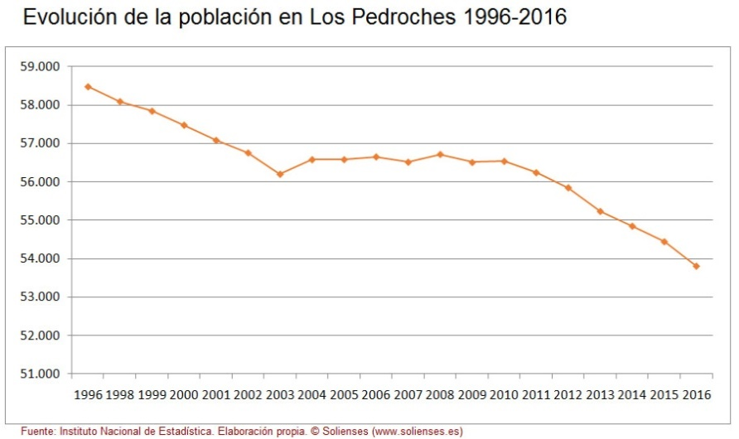

Todos los pueblos de la comarca pierden población en la actualidad (según los últimos censos). De los que acuden a nuestro centro son Santa Eufemia (-4,31%) y Villaralto (-3,39%) los municipios que lideran el descenso, mientras que Dos Torres (-0,16%) y Añora (-0,32%) presentan las menores pérdidas. Alcaracejos desciende de los 1.500 habitantes. Pozoblanco, con sus 17.292 habitantes, representa el 32% de la población total de Los Pedroches, pero sigue marcando pautas de pérdida demográfica. En el argumentario analítico de esos valores no solamente se encuentra el envejecimiento de la población, que es real, sino la tendencia de emigración de la población joven y madura al tenor de la falta de recursos económicos y falta de trabajo.

Esta tendencia general al descenso, que se acusa de forma regular y sistemática, debe poner alerta a toda la población. Desde los centros educativos no solamente nos corresponde sensibilizar sobre esta realidad, sino poner los medios educativos para que nuestros alumnos cuenten con el soporte formativo básico –junto a los poderes políticos y estructuras económicas y empresariales– para prevalecer en la comarca y ser capaces de vivir en ella sin emigrar hacia otras tierras.

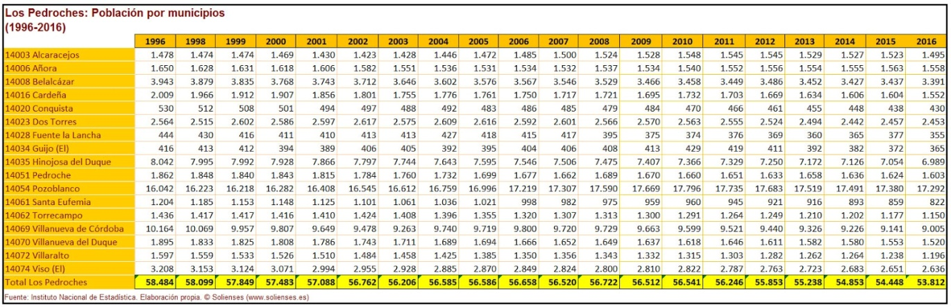





|  |  |  |  |  |  |  |
| --- | --- | --- | --- | --- | --- | --- |
| **PARÁMETROS DEMOGRÁFICOS y ECONÓMICOS DE INTERES 2016** | | | | | | |
| POBLACIONES | **Población Menor de 20 años** | **Población Mayor de 65** | **Incremento Relativo de la Población en 10 años** | **Tasa de Paro**  **(2017)** | **Renta Declarada**  **(renta media bruta)** | **Posicionamiento Renta Renta Bruta Nivel Autonómico** |
| POZOBLANCO | 20, 41 | 17, 40 | 0, 42 | 20,59 | 19.221 | 100 |
| ALCARACEJOS | 16, 45 | 27, 63 | 0, 67 | 26,52 | 14.773 | 321 |
| AÑORA | 17, 46 | 24, 01 | 1, 57 | 23,89 | 15. 873 | 243 |
| DOS TORRES | 19, 28 | 20, 91 | - 5, 36 | 22,41 | 15.009 | 306 |
| GUIJO, EL | 15, 89 | 36, 71 | - 9, 65 | 27,67 |  |  |
| PEDROCHE | 13, 66 | 31, 07 | *-* 4, 41 | 26,01 | 13. 607 | 443 |
| SANTA EUFEMIA | 10, 34 | 37, 47 | -17, 64 | 28,84 |  |  |
| TORRECAMPO | 12 | 34, 17 | -12, 88 | 23,03 |  |  |
| VILLANUEVA DEL DUQUE | 13, 95 | 33, 03 | - 8, 76 | 23,42 | 13.931 | 410 |
| VILLARALTO | 12, 29 | 32, 53 | - 11, 41 | 12,67 | 13.188 | 479 |
| VISO, EL | 14, 91 | 27, 39 | - 7, 48 | 29,36 | 14.344 | 376 |
| MEDIAS TOTALES | 15, 14 | 29,30 | -6,8 | 24,03 | 15493 | 334 |

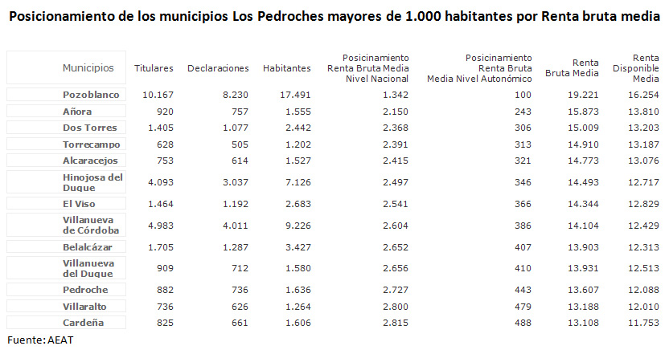

En términos económicos, la situación de nuestros pueblos se plantea en posicionamientos mediocres en el marco de las medias regionales. Las diferencias *intralocales* responden esencialmente a las diferencias entre los grandes núcleos y pequeños, con algunos matices. Véase en este tenor las referencias de renta en algunos parámetros comparativos (vid. tabla). Como puede apreciarse, Pozoblanco es la población de la comarca con la renta bruta más elevada (19.221 euros), ocupando la cuarta posición a nivel provincial (tras Córdoba capital, Peñarroya-Pueblonuevo y Belmez). A nivel autonómico ocupa el puesto 100 y a nivel nacional el 1.342 (de los 2.964 municipios que hay en España con más de 1.000 habitantes). Se trata del único pueblo de la comarca que se encuentra por encima de la renta media provincial (19.156 euros), aunque no alcanza a la media andaluza (20.824 euros) ni a la nacional (24.602 euros). El segundo municipio con mayor renta media de la comarca es Añora, con 15.873 euros, que ocupa el puesto 16 (de 64) a nivel provincial y el 243 (de 572) en la escala autonómica. En el otro extremo, Villaralto y Cardeña son los pueblos con la renta más baja, ambos entre los diez últimos a nivel provincial. Las fuertes carencias en el desarrollo económico son debidas a diferentes factores, tanto de carácter demográfico, falta de industrialización y servicios, marginalidad geográfica y conectividad en las comunicaciones, etc.

En el ámbito terciario, respecto a problemas de relación, Los Pedroches se enfrentan a varios problemas, como es la escasez de vías de comunicación que den salida a los productos de la comarca y atraigan inversiones. La ausencia de redes viarias de primera magnitud que atraviesen la comarca, como autovías, es siempre un lastre que impide el contacto rápido y ágil con las regiones limítrofes y las grandes arterias del resto de España. La parada del AVE a partir del 2014, para pasajeros, se presenta como una oportunidad para facilitar tanto las relaciones sociales y culturales como posibilidades de desarrollo económico, si bien es necesario un adecuado calendario de horarios y servicios (que no es fácil), así como la comunicación de la Estación de Los Pedroches con los pueblos de la comarca sean adecuados.

El ámbito cultural de nuestros pueblos, de otra parte, presenta una estampa suficiente al menos en servicios, acorde a los volúmenes demográficos. Cada pueblo cuenta con centros de educación primaria obligatoria, existiendo en algunos núcleos o cabeceras institutos de secundaria, Bachillerato y Ciclos de Formación Profesional. Además de bibliotecas municipales que permiten, con ciertos fondos, ser utilizados por el alumnado de nuestro centro de Pozoblanco; que además cuenta con una biblioteca bien dotada y actualizada de fondos librarios, informáticos on line y recepción de recursos de prensa.

|  |  |  |  |  |  |  |  |  |
| --- | --- | --- | --- | --- | --- | --- | --- | --- |
| **SERVICIOS CULTURALES Y EDUCATIVOS DE LOS PUEBLOS QUE ACUDEN A NUESTRO CENTRO**  **(datos actualizados desde 2014)** | | | | | | | | |
| PUEBLOS | CENTROS INFANTIL | CENTROS  PRIMARIA | CENTROS  ESO | CENTROS  BACHILL. | CENTROS  C.F.GRADO MEDIO | CENTRO  C.F.GRADO SUPERIOR | CENTROS EDUCACIÓN ADULTOS | BIGLIOTECAS |
| ALCARACEJOS | 2 | 1 | 1 | 0 | 0 | 0 | 1 | 1 |
| AÑORA | 2 | 1 | 1 | 0 | 0 | 0 | 1 | 1 |
| DOS TORRES | 2 | 1 | 1 | 0 | 0 | 0 | 1 | 1 |
| GUIJO, EL | 1 | 1 | 0 | 0 | 0 | 0 | 0 | 1 |
| PEDROCHE | 2 | 1 | 1 | 0 | 0 | 0 | 1 | 1 |
| POZOBLANCO | 8 | 5 | 5 | 2 | 3 | 2 | 1 | 1 |
| SANTA EUFEMIA | 1 | 1 | 0 | 0 | 0 | 0 | 1 | 1 |
| TORRECAMPO | 1 | 1 | 1 | 0 | 0 | 0 | 1 | 1 |
| VILLANUEVA DEL DUQUE | 2 | 1 | 1 | 0 | 0 | 0 | 1 | 1 |
| VILLARALTO | 1 | 1 | 0 | 0 | 0 | 0 | 1 | 1 |
| VISO, EL | 2 | 1 | 1 | 0 | 0 | 0 | 1 | 1 |

En este marco definitorio de diferentes circunstancias naturales, históricas, socioeconómicas y culturales se desenvuelve nuestro centro. Entiéndase pues que la formación y desarrollo de nuestros discentes debe enmarcarse en dichos parámetros para potenciar un desarrollo integral desde el medio, hacia el medio natural y urbano en que nos encontramos, promoviendo respuestas adecuadas de vida y principios solventes de desarrollo.